Конструкции кабельные сборные.
Кабельные сборные служат для прокладки проводов и кабелей, установки
лотков и коробов. В состав
кабельных конструкций входят: стойки, полки, скобы.

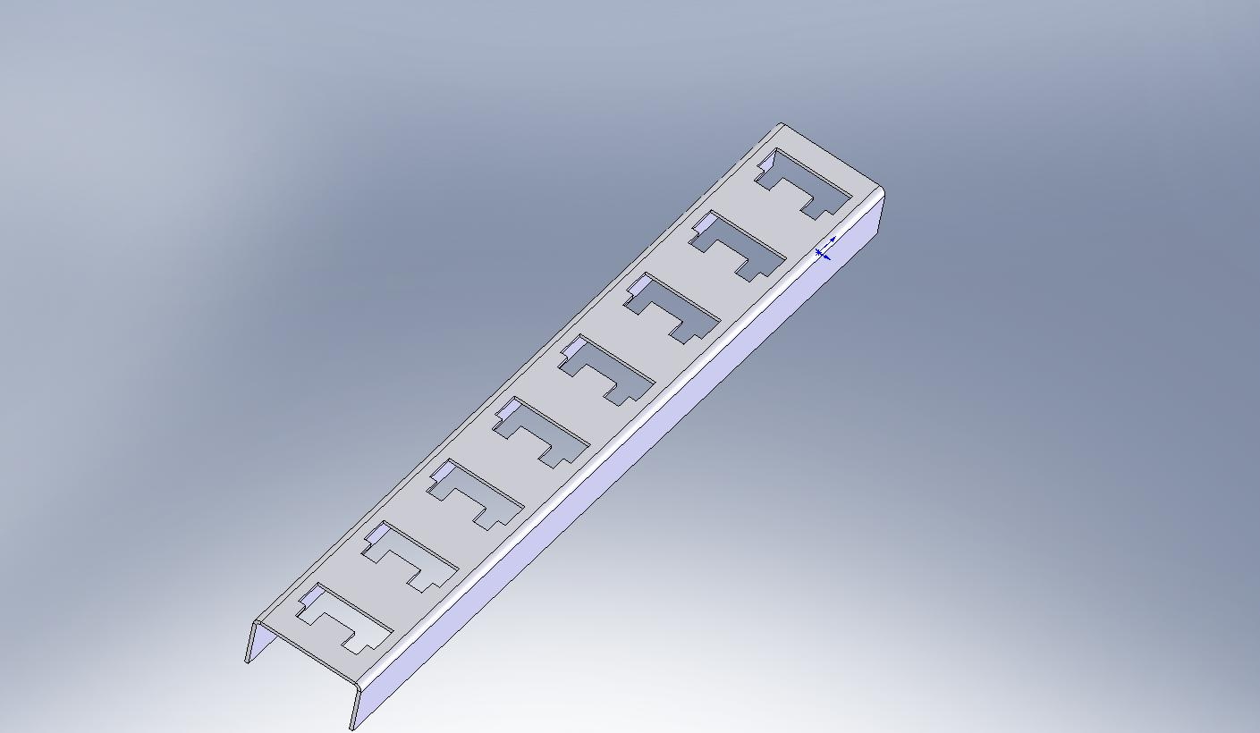
Стойки

Тип | Число отверстий для установок полок | Толщина метала | Размеры мм |  | Масса, кг
Тип | Число отверстий для установок полок | Толщина метала | А | L | Масса, кг
К1150 | 8 | 2 | 350 | 400 | 0,62
К1151 | 12 | 2 | 550 | 600 | 0,93
К1152 | 16 | 2 | 750 | 800 | 1,24
К1153 | 24 | 2 | 1150 | 1200 | 1,85
К1154 | 36 | 2 | 1750 | 1800 | 2,78
К1155 | 44 | 2 | 1950 | 2200 | 3,40

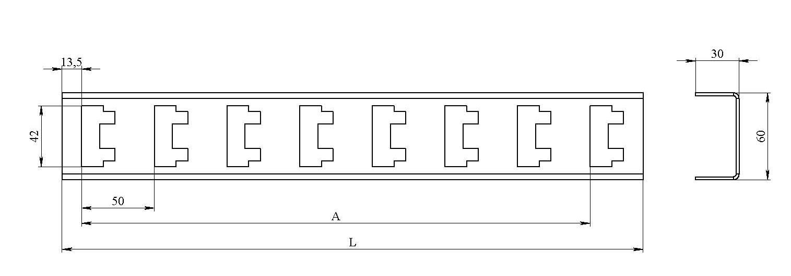

+ Кабельные стойки крепятся к строительным конструкциям сваркой или
пристрелкой с применением скобы. Стойки служат для установки кабельных полок.

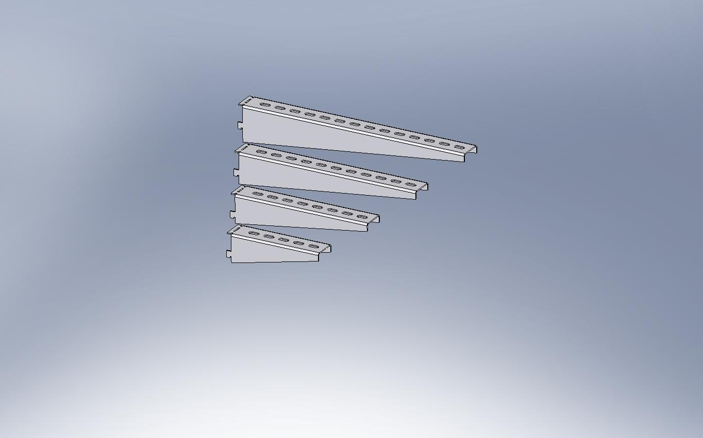

Полки

Тип | Толщина метала | Число отверстий | Размеры, мм |  | Масса, кг
Тип | Толщина метала | Число отверстий | L | H | Масса, кг
К1160 | 2 | 5 | 175 | 55 | 0,29
К1161 | 2 | 8 | 265 | 55 | 0,44
К1162 | 2 | 11 | 355 | 60 | 0,61
К1163 | 2 | 13 | 455 | 70 | 0,83

Полки.

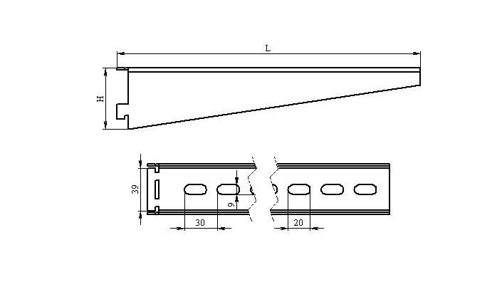

Кабельные полки предназначены для прокладки на них проводов, кабелей, лотков и
коробов. Для крепления полки к стойке, хвостовик полки вставляется в отверстие стойки.
При этом обеспечивается электрическое соединение кабельной полки со стойкой.

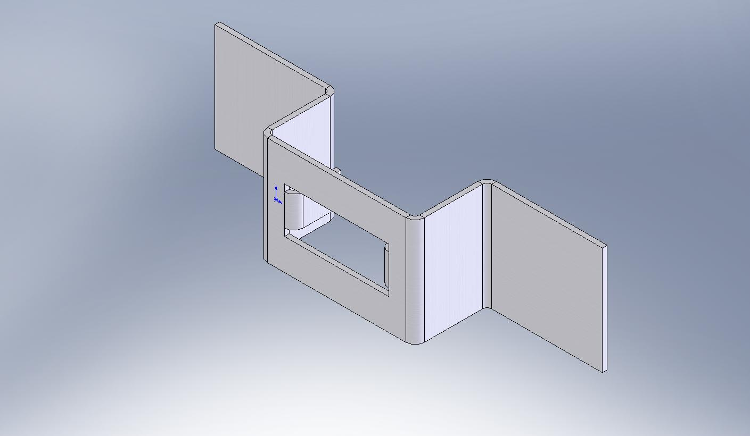
Скоба

Тип | Толщина метала | Масса. кг
К1157 | 2 | 0,02

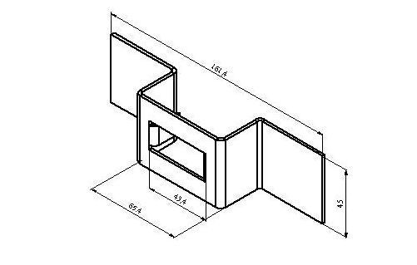

Скоба предназначена для крепления кабельных стоек приваркой к закладным деталям или пристрелкой.

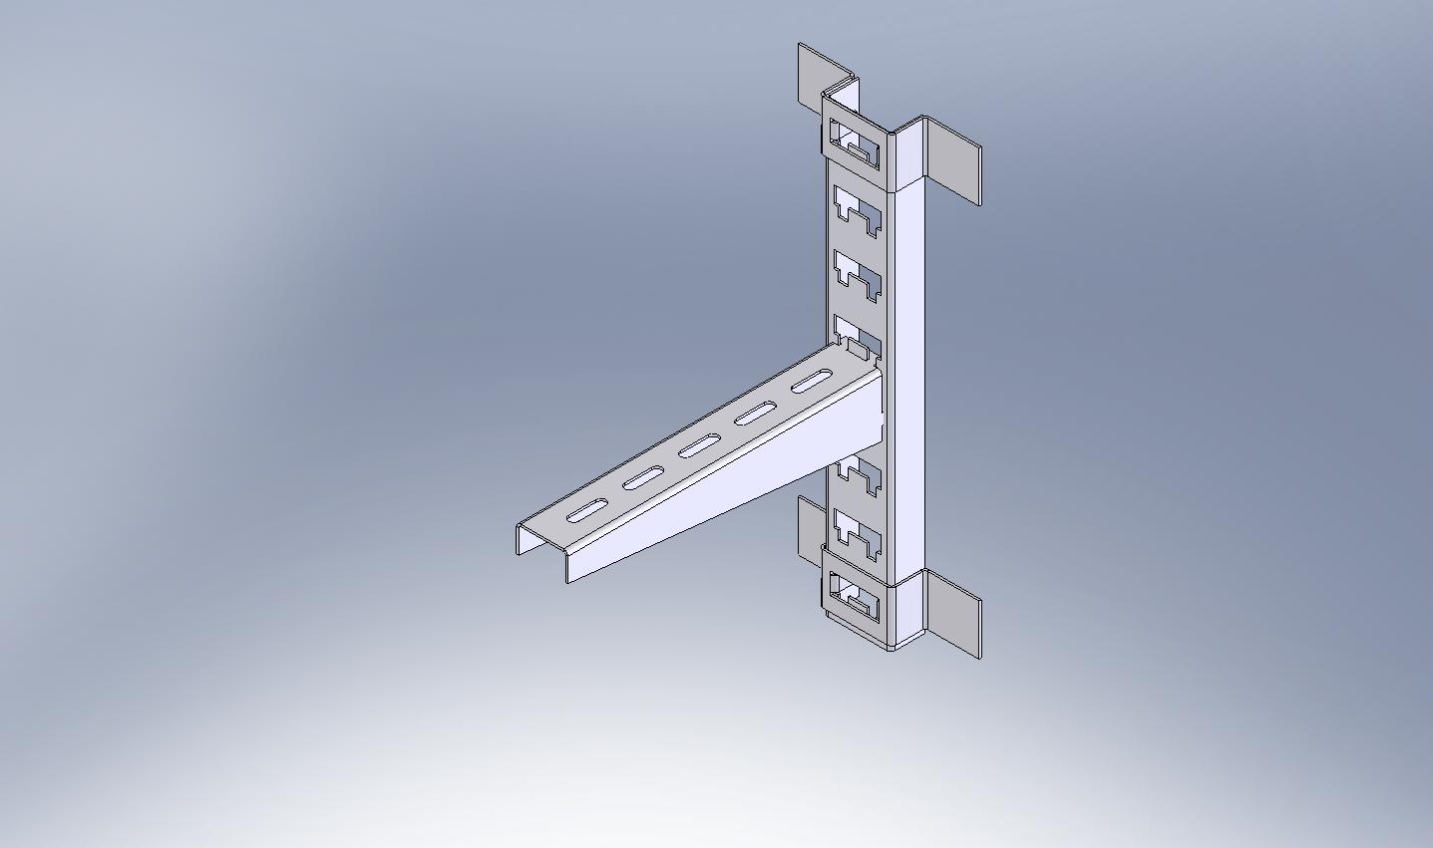
Схема соединение крепления.

